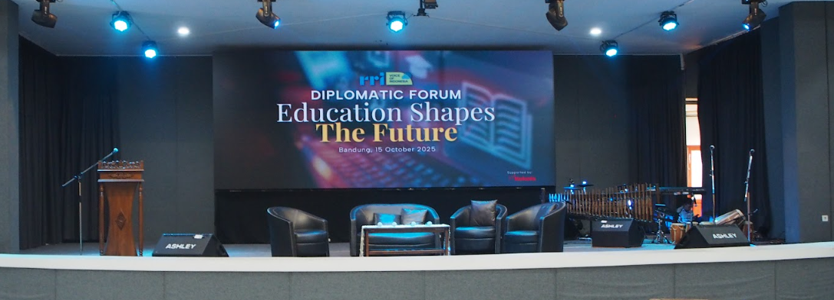

📘 LAPORAN KEGIATAN

DIPLOMATIC FORUM 2025
Tema: “Education Shapes the Future”
Hari/Tanggal: Rabu, 15 Oktober 2025
Waktu: 10.00 – 11.30 WIB
Tempat: Aula Lokantara RRI Bandung, Jl. Diponegoro No. 61, Kota Bandung
Penyelenggara: RRI Voice of Indonesia bekerja sama dengan RRI Bandung

I. KATA PENGANTAR
Puji dan syukur kami panjatkan ke hadirat Tuhan Yang Maha Esa atas terselenggaranya kegiatan Diplomatic Forum 2025 dengan tema “Education Shapes the Future” pada hari Rabu, 15 Oktober 2025 di Aula RRI Bandung.
Kegiatan ini merupakan bagian dari program siaran dan diplomasi publik RRI Voice of Indonesia, yang bertujuan memperkuat jejaring dan pertukaran gagasan strategis antara dunia diplomasi, akademisi, dan masyarakat luas, khususnya dalam bidang pendidikan.
Kami mengucapkan terima kasih kepada seluruh narasumber, tamu undangan, mahasiswa, panitia pelaksana, serta seluruh pihak yang telah berpartisipasi dalam menyukseskan kegiatan ini. Laporan ini disusun sebagai bentuk dokumentasi dan pertanggungjawaban kegiatan.
Bandung, 20 Oktober 2025
Panitia Penyelenggara Diplomatic Forum 2025

II. PENDAHULUAN

1. Latar Belakang
Pendidikan merupakan fondasi utama dalam membentuk masa depan bangsa. Di era globalisasi, kolaborasi internasional dalam bidang pendidikan menjadi kunci untuk menghadapi tantangan abad ke-21. Sebagai media penyiaran publik yang memiliki mandat diplomasi budaya, RRI Voice of Indonesia berperan aktif dalam memfasilitasi ruang dialog strategis antara diplomat, akademisi, dan masyarakat.
Melalui Diplomatic Forum 2025, RRI Voice of Indonesia berupaya mempertemukan berbagai pemangku kepentingan untuk berbagi perspektif dan pengalaman terkait peran pendidikan dalam membentuk masa depan dunia yang inklusif, inovatif, dan berdaya saing global.

2. Tujuan Kegiatan
- Mendorong dialog bersama para tokoh, mitra lembaga dan pihak-pihak yang berkepentingan dalam bidang pendidikan.
- Memperluas jejaring internasional antara universitas, lembaga budaya asing, dan lembaga penyiaran publik.
- Memberikan wawasan global kepada mahasiswa sebagai generasi penerus bangsa.
- Mendukung diplomasi publik Indonesia melalui pendidikan dan kebudayaan.

3. Manfaat Kegiatan
- Terjalinnya komunikasi strategis antara aktor diplomasi dan akademisi.
- Terbukanya peluang kerja sama internasional di bidang pendidikan.
- Tumbuhnya kesadaran mahasiswa terhadap pentingnya jejaring global.
- Semakin kuatnya brand RRI VOI sebagai media secon tra

III. DESKRIPSI ACARA
Nama Kegiatan: Diplomatic Forum 2025
Tema: Education Shapes the Future
Bentuk Kegiatan: Round Table Discussion
Penyelenggara: RRI Voice of Indonesia bekerja sama dengan RRI Bandung
Hari/Tanggal: Rabu, 15 Oktober 2025
Waktu: 10.00 – 11.30 WIB
Tempat: Aula RRI Bandung, Jl. Diponegoro No. 61, Bandung

Susunan Acara:
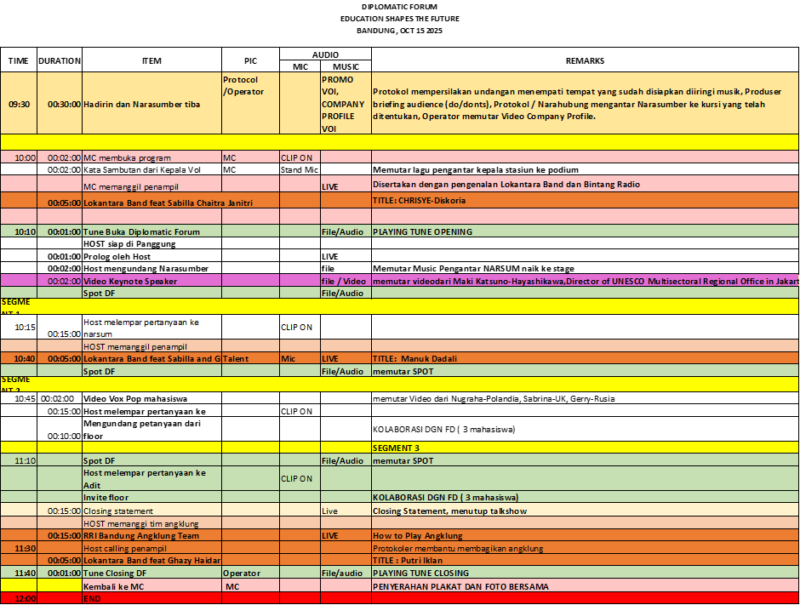

IV. SUSUNAN PANITIA & SK KEPANITIAAN
SUSUNAN KERABAT KERJA PENYELENGGARA ACARA DIPLOMATIC FORUM VOICE OF INDONESIA
STASIUN SIARAN LUAR NEGERI LPP RRI TAHUN 2025
NAMA/JABATAN - KEDUDUKAN DALAM KERABAT KERJA
- Kepala Stasiun Siaran Luar Negeri LPP RRI - Penanggung Jawab
- Putri Nouvarah - Eksekutif Produser
- Sekarsari Utami - Produser Pelaksana
- Andy Romdoni - Penulis naskah
- Daniel Rusyad Hamdanny - Humas
- Januari Ilham - Teknik SLN
- Mohammad Shofiuddin - Teknik SLN
- Arif Setiawan - Unit Manajer
- Datafaogo Stevanus Wau - Host
- Wini Selianti - Sosial Media
Surat Keputusan Kepanitiaan diterbitkan oleh LPP RRI Voice of Indonesia sebagai dasar hukum pelaksanaan kegiatan.
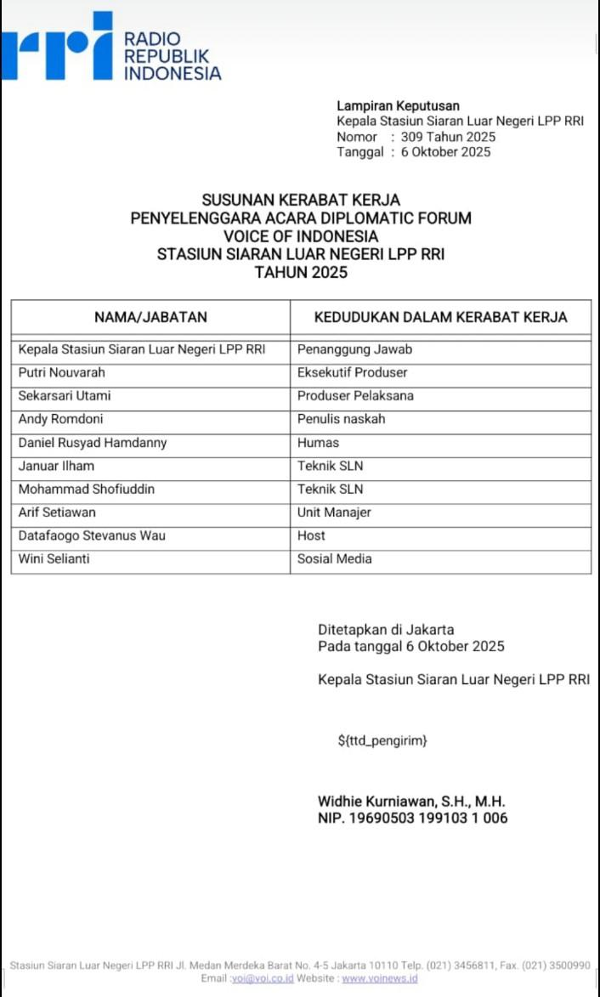

V. NARASUMBER
- Prof. Dr. Agus Setiabudi, M.Si. – Wakil Rektor Universitas Pendidikan Indonesia Bidang Penelitian, Pengabdian, dan Kemitraan
- Oka Earlivan Sampurno – Staf Khusus Menteri Pendidikan Tinggi, Sains dan Teknologi
- Christoph Dreyer – Direktur Institut Français Indonesia Bandung
- Mathias Ventker – Direktur Goethe Institut Bandung

VI. DAFTAR UNDANGAN DAN PESERTA
- Tamu Undangan:
  - Mahasiswa dan dosen pembimbing dari:
    - Universitas Padjadjaran (UNPAD)
    - Universitas Pendidikan Indonesia (UPI)
    - UIN Sunan Gunung Djati Bandung
    - Universitas Pasundan (UNPAS)

VII. ANGGARAN DAN LAPORAN KEUANGAN

1. Sumber Dana:
- Alokasi internal RRI
- Dukungan mitra dan sponsor

2. Rencana Anggaran Biaya:
No | Komponen | Jumlah (Rp)
1 | Konsumsi peserta dan tamu
2 | Dokumentasi dan publikasi
3 | Dekorasi dan perlengkapan
4 | Transportasi dan logistik
5 | Honorarium dan ATK
 | Total

3. Realisasi Anggaran:
Realisasi penggunaan dana sesuai RAB dengan bukti kuitansi dan laporan pertanggungjawaban keuangan terlampir.

VIII. DOKUMENTASI KEGIATAN
- Rapat Pembahasan Awal:
  - Penentuan tema dan narasumber, pembagian tugas panitia.
  - Dokumentasi Rapat

- Rapat Koordinasi RRI Voice of Indonesia & RRI Bandung:
  - Penentuan teknis pelaksanaan, undangan, serta logistik acara.\
  - Dokumentasi & Notulensi Rapat

- Persiapan Teknis:
  - Penataan ruang Aula RRI Bandung, pengecekan peralatan siaran dan dokumentasi.
- Pelaksanaan Acara:
  - Diskusi berjalan interaktif, diikuti dengan tanya jawab oleh peserta dan mahasiswa.
- Dokumentasi:
  - Foto dan video kegiatan, publikasi di kanal resmi RRI dan media sosial.

IX. ARSIP KORESPONDENSI
- Surat undangan kepada narasumber dan tamu
- Surat undangan peserta dari perguruan tinggi
- Surat Keputusan Kepanitiaan
- Notulensi rapat persiapan dan koordinasi
- Email konfirmasi kehadiran narasumber
- Siaran pers dan publikasi

X. PENUTUP
Kegiatan Diplomatic Forum 2025 dengan tema “Education Shapes the Future” telah terlaksana dengan baik dan mendapat respons positif dari peserta maupun narasumber. Forum ini menunjukkan pentingnya peran pendidikan sebagai jembatan diplomasi dan kolaborasi global.
RRI Voice of Indonesia berkomitmen untuk terus menghadirkan program diplomasi publik yang berkualitas, memperkuat jejaring internasional, dan mendukung agenda pembangunan nasional di bidang pendidikan dan kebudayaan.

XI. LAMPIRAN
- Susunan kepanitiaan lengkap
- SK Kepanitiaan
- Daftar undangan dan absensi peserta
- Foto dan dokumentasi kegiatan
- Bukti pengeluaran dan kuitansi
- Notulensi rapat
- Materi narasumber
- Siaran pers & publikasi media

Disusun oleh:
Panitia Diplomatic Forum 2025
RRI Voice of Indonesia – RRI Bandung
Bandung, 20 Oktober 2025
Disetujui oleh:
Kepala LPP RRI Voice of Indonesia
(Widhie Kurniawan)

